ТЕМА 9.

ФІНАНСОВІ ПОСЛУГИ НА ІНФОРМАЦІЙНОМУ РИНКУ
- Сутність і структура інформаційного ринку
- Законодавче регулювання інформаційного ринку
- Суб'єкти інформаційного ринку та постачальники інформації
- Фінансові послуги на інформаційному ринку

1 СУТНІСТЬ І СТРУКТУРА РИНКУ ІНФОРМАЦІЙНИХ ПОСЛУГ
Суттєвою особливістю розвитку ринкових відносин є формування інформаційного ринку. У більшості розвинених країн світу інформаційний ринок за масштабами і темпами зростання значно випередив ринок матеріальних продуктів і послуг.
Інформаційні ресурси, як і інформаційні продукти, набули рис інформаційного товару і стали предметом купівлі-продажу, тобто об'єктами ринку.
Нові інформаційні технології надають користувачеві не тільки інформаційний продукт, але й засоби для пошуку та обробки інформації. Ця можливість є інформаційними послугами, поява яких поширила попит на інформаційні продукти, оскільки сприяла їх наближенню до користувача. Послуги можуть пропонуватися покупцеві як частина товару або як самостійний товар.
Законом України: "Про інформацію" визначено сутність інформаційної продукції та послуги.
Інформаційна продукція - це матеріалізований результат інформаційної діяльності, призначений для задоволення інформаційних потреб громадян, державних органів, підприємств, установ, організацій. Інформаційний продукт може розповсюджуватися в такі самі способи, як і будь-який інший матеріальний продукт, - за допомогою послуг.
Інформаційна послуга - це здійснення інформаційної діяльності у визначений час і визначеній законом формі по доведенню інформаційної продукції до споживачів з метою задоволення їх інформаційних потреб.
Узагальнивши різні підходи до поділу інформаційного ринку, виділимо основні складові його структури:

- апаратні засоби оброблення інформації;
- телекомунікаційне обладнання;
- програмні продукти;
- послуги;
- електронна інформація;
- електронні угоди;
- інтегровані інформаційні системи.
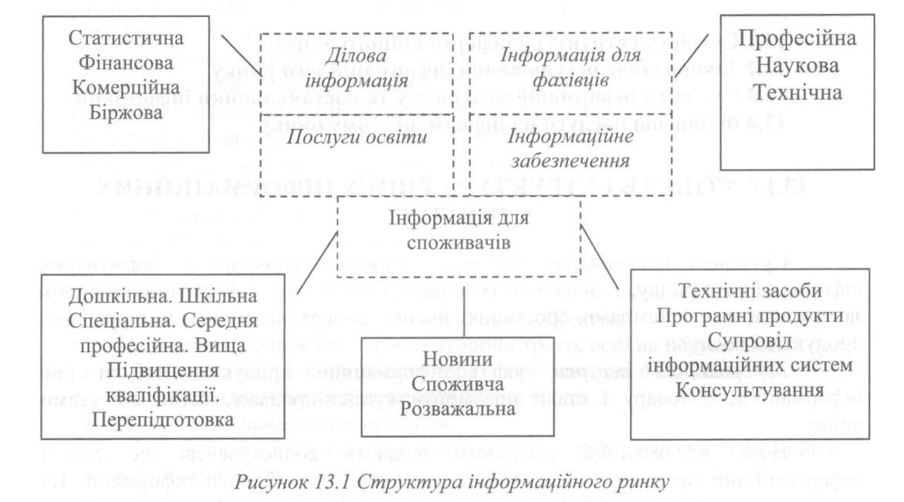
За типом споживача на інформаційному ринку можна виділити:
  - корпоративний сегмент (юридичні особи);
  - ринок SOHO (малий та домашній офіс - "small office-home offiice");
  - ринок індивідуальних споживачів (фізичні особи);
  - ринок послуг;
  - ринок електронної інформації

2 ЗАКОНОДАВЧЕ РЕГУЛЮВАННЯ РИНКУ ІНФОРМАЦІЙНИХ ПОСЛУГ
Закон України "Про науково-технічну інформацію" від 13.01.2011 № 2938-VI зі змінами і доповненнями так визначає правове регулювання інформаційного ринку: «...Правові відносини проявляються за: врегулювання процесів створення та використання інформаційних ресурсів, систем, технологій
і т. ін.; захисту інформації та прав суб'єктів господарювання в інформаційній сфері; захисту інтелектуальної власності розробників ІПП тощо.
На сьогодні інформаційне законодавство в Україні повністю ще не сформоване. Але значну частину інформаційних законів уже розроблено та прийнято Верховною Радою України. Це Закони України: "Про інформацію", "Про науково-технічну інформацію", "Про захист інформації в автоматизованих системах".
Відповідно до Бернської конвенції, програмам для ЕОМ і БД надається охорона нормами авторського права, як і літературним творам. Основним законом, що захищає права виробників програмних продуктів в Україні є Закон України "Про авторське право і суміжні права". На стадії розроблення знаходяться проекти ще цілої низки інформаційних законів.
Говорячи про законодавчу базу, слід відмітити, що недостатньо створити потрібні закони, необхідно зробити їх дієвими, тобто розробити ефективний механізм їх дії. Особливо це актуально для захисту інтелектуальної власності на програми та бази даних.
Місце інформаційної продукції та послуг у системі товарних відносин в Законі України "Про інформацію" (ст. 39) визначається так: "Інформаційна продукція та інформаційні послуги громадян та юридичних осіб, які займаються інформаційною діяльністю, можуть бути об'єктами товарних відносин, що регулюються чинним цивільним та іншим законодавством. Ціни і ціноутворення на інформаційну продукцію та інформаційні послуги встановлюються договорами, за винятком випадків, передбачених Законом".

3 СУБ'ЄКТИ ШФОРМАЩЙНОГО РИНКУ ТА ПОСТАЧАЛЬНИКИ ІНФОРМАЦІЇ
На ринку інформації можна виділити таких суб'єктів:
- виробників первинної інформації (книжок, газет, журналів, повнотекстових баз даних, відеотек і фонотек);
- виробників вторинної інформації (покажчиків літератури, бібліографічних довідників, збірників, реферативних журналів, індексних і бібліографічних баз даних);
- компанії та підприємства оптової і роздрібної торгівлі інформаційними продуктами та послугами, серед них різноманітні служби пошуку інформації, бібліотеки, інформаційні центри, інститути;
- виробників (постачальників) технічних засобів обробки інформації;
- виробників (постачальників) програмних засобів обробки інформації;
- інформаційних посередників (брокерські фірми), Internet-провайдерів.
- виробників (розробників) технологій обробки інформації, засобів комунікацій тощо.

Сьогодні основні постачальники ділової і комерційної інформації на регіональному рівні - це органи державного управління, статистики, спілки підприємців, засоби масової інформації, спеціалізовані інформаційні фірми, видавництва, центри науково-технічної інформації тощо. Усі ці установи формують єдиний інформаційний простір, в якому розвиваються регіональні ринки.
Органи державного управління мають у розпорядженні найповнішу і найдостовірнішу інформацію про систему підприємств, установ та організацій, їх структуру, вид діяльності, номенклатуру продукції і послуг, постачальників і замовників продукції, що випускається, кадровий склад, фінансові операції, матеріально-технічне забезпечення тощо. Завдяки ліцензуванню підприємств і організацій, регулярно здійснюваному органами державного управління, дані оперативно оновлюються.
Міністерство освіти і науки, молоді та спорту публікує переліки вищих і середніх навчальних закладів, що одержали право на навчання студентів, а також списки діючих спеціальностей.
Статистичні органи мають у розпорядженні значні за обсягом дані ділового і комерційного характеру.
Важливе місце в інформаційному забезпеченні економічних агентів посідають засоби масової інформації і спеціалізовані видання. У сфері ділової і комерційної інформації функціонує система баз даних, в яких акумулюються два основних види інформації:
- нормативно-правова (тексти законів, указів Президента, постанов Верховної Ради та Уряду, розпоряджень місцевих органів влади, рішень органів місцевого самоврядування);
- адресно-номенклатурна (дані про підприємства, їх повні реквізити, асортимент продукції тощо).
Ці бази даних є основою для створення довідкових матеріалів (довідників, каталогів, цінників, класифікаторів і т.п.), що містять систематизовану інформацію.
Вагомим каналом ділової і комерційної інформації є служби науково- технічної інформації (НТІ) підприємств і організацій, територіальні і галузеві центри інформації.
Важливим компонентом цієї системи є науково-дослідні установи та бібліотечні фонди, які не лише надають оперативну інформацію, але містять історичні та архівні дані
Основними постачальниками інформаційних послуг на ринку виступають різноманітні організаційні структури, які діють на комерційних та некомерційних засадах. Умови надання інформаційних послуг, порядок оплати та розрахунків узгоджується сторонами при укладанні угоди. Угода може укладатися в формі передплати на довідково-інформаційні видання, передоплати на підставі абонементної плати або оформлятися окремим договором (рис. 13.2).
Ринок інформаційних послуг охоплює:
- послуги у сфері інформатизації;
- послуги з навчання, підготовки і перепідготовки;
- мережеві послуги;
- телекомунікаційні послуги.
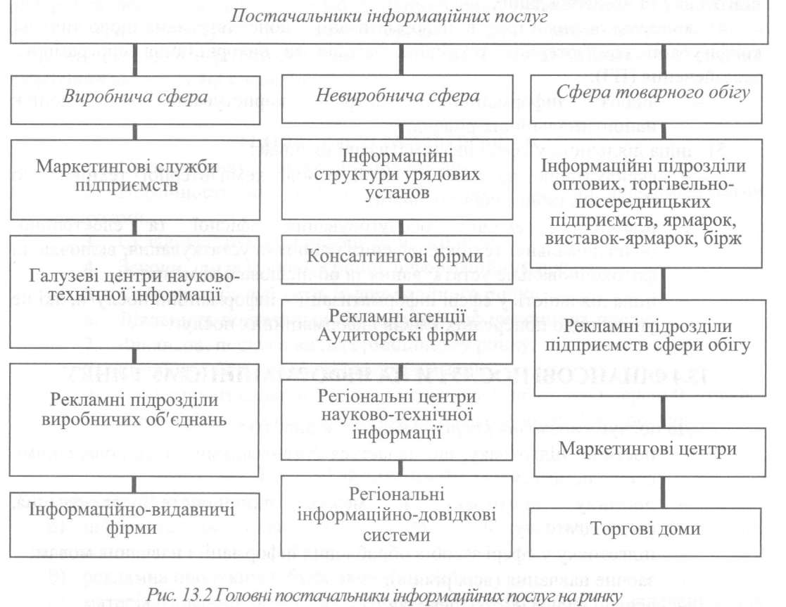
Зміст послуг у сфері інформатизації такий: 1) розроблення ПЗ та консультування в цій сфері:
- видання стандартного ПЗ - розроблення, видання та реалізація (продаж, прокат та (або) надання ліцензій) системних пакетів програм, службових та ігрових програм;
- інші види діяльності з розроблення ПЗ: консультування з питань створення ПЗ та надання допомоги щодо технічних аспектів комп'ютерних систем;
- розроблення індивідуального ПЗ (на замовлення) та адаптування пакетів програм до специфічних потреб користувачів;
- розроблення веб-сторінок; надання послуг з системного аналізу, програмування та супроводу, а також інших спеціалізованих послуг у сфері інформатизації;

2) оброблення даних: оброблення даних із застосуванням ПЗ користувача або власного ПЗ;
- формування баз даних та управління ними, що включає повну обробку, підготовку та введення даних;
- консультування з питань інформатизації - консультування щодо типу та конфігурації комп'ютерних технічних засобів та використання програмного забезпечення (ПЗ):
- аналіз інформаційних потреб користувачів та пошук найоптимальніших рішень;
- інша діяльність у сфері інформатизації включає:
- експлуатацію на довготривалій основі комп'ютерної техніки, що належить іншим користувачам;
- ремонт і технічне обслуговування офісної та електронно- обчислювальної техніки: офісних машин та устаткування, включаючи фотокопіювальне устаткування та обчислювальні машини;
- інша діяльність у сфері інформатизації - інформаційні послуги, які не увійшли до попередніх класів інформаційних послуг.

4 ФІНАНСОВІ ПОСЛУГИ НА ІНФОРМАЦІЙНОМУ РИНКУ
До послуг з навчання і перепідготовки відносять:
- постійну підготовку, що надається організаціями чи запрошуваними спеціалістами;
- постійну підготовку в межах підприємств, стажування, самопідготовку;
- підготовку у сфері засобів оброблення інформації і навчання мовам;
- заочне навчання (всіх рівнів);
- освітні радіо- чи телепередачі;
- підготовку службовців державних адміністрацій.
До сектору мережевих послуг входять: електронна пошта, телеконференції, система електронного обміну даними EDI та обчислювальні мережі, що забезпечують транспортні послуги, електронні мережеві дошки оголошень (BBS), інші системи, що об'єднують користувачів ПЕОМ.
Мережеві послуги визначаються як платне обслуговування з урахуванням доданої вартості. Це послуги з управління мережами, мережевої обробки даних і передавання повідомлень у мережах.
Сектор телекомунікаційних послуг включає:
- послуги мереж передавання звуку (голосу);
- послуги мереж передавання даних (обслуговування приватних ліній, послуги з комутації даних);
- послуги з установлення та обслуговування обладнання у приміщеннях користувача.
Включення до ринку інформації послуг зв'язку є недоцільним, оскільки поряд з інформаційними послугами і продуктами (ІПП), які тут відіграють супроводжуючу роль, послуги зв'язку виконують інші функції. Тому вважаємо, що ринок послуг зв'язку - окремо функціонуючий сегмент ринку фінансових послуг, який має бути досліджений окремо. Щодо інших складових, то в результаті швидкого розвитку ринку ІПП до законодавчо визначеного переліку необхідно ввести деякі корективи.

